**Escola Municipal de Ensino Fundamental**

Descrição: MCj02515030000[1]



**“Arnaldo Francisco dos Santos”**

Rua Vital Brasil, nº 140 – Bairro Esperança.

Fone (0xx49) 33421197 – Galvão – SC

escola.arnaldosantos@gmail.com

**APOSTILA DE ATIVIDADES**

Prezados Pais, Responsáveis, Alunos!

Estamos encaminhando nova apostila com atividades complementares aos conteúdos estudados em sala de aula, para os próximos 15 dias de aula. Quinzena que compreende a semana de **07 a 25 de agosto de 2020**.

Solicitamos aos Pais que após a conclusão de todas as atividades, deixem na mesma embalagem que receberam, pois na entrega de novos materiais, essa apostila deverá ser devolvida para avaliação e correção pelos Professores.

**Aluno(a):** ______________________________________________________________

Turma: **8º Ano** Turno: **Matutino**

Professores: **Alexandre Grigolo, Genoeva Lurdes Maculan, Lidiane Getem Artuso de Almeida, Lidimara Cunico Cenci, Rose Ester Miglioretto, Sediane Luiza Dalla Cort Rebelatto, Silvana do Carmo Grigolo Ferreira, Vilma Laux Bett.**



Escola Municipal de Ensino Fundamental “Arnaldo Francisco dos Santos”

Galvão/SC, 06 de agosto de 2020.

Professor: **Rose Ester Miglioretto.**

**Aluno (a):** __________________________________________Turma: **8º ano.**

Disciplina: **Língua Portuguesa.**

**ATIVIDADES NÃO PRESENCIAIS**

Na apostila anterior interpretamos lemos e interpretamos um artigo de opinião “A educação e a escola em tempos de coronavírus”. Hoje vamos conhecer as principais características desse gênero e iniciar a nossa produção de um artigo.



**O que é o artigo de opinião?**

Os gêneros textuais são as estruturas socialmente reconhecidas com que se compõe os textos orais ou escritos e se referem às diferentes formas de expressão textual.

O artigo de opinião é um gênero textual jornalístico, de caráter essencialmente argumentativo, onde o autor expõe claramente a sua opinião e os seus argumentos, que possuem condições de fazer com que o interlocutor acredite no que ele diz.

O autor do artigo de opinião geralmente tem a intenção de convencer os seus interlocutores e, para isso, precisa apresentar bons argumentos. A finalidade do artigo de opinião é a exposição do ponto de vista sobre um determinado assunto.

Principais características do artigo de opinião

As características do artigo de opinião são as seguintes:

* Título do texto, geralmente polêmico ou provocador;
* Exposição de uma ideia ou ponto de vista sobre determinado assunto;
* Apresenta-se em três partes: exposição, interpretação e opinião. Possui um parágrafo introdutório, no qual os elementos principais da ideia são apresentados; o desenvolvimento, no qual são expostos os argumentos em defesa de um ponto de vista a ser defendido; e a conclusão, onde ocorre o fechamento das ideias discutidas ao longo do texto;
* Predominância dos verbos no tempo presente;
* Utilização de linguagem objetiva (3ª pessoa) ou subjetiva (1ª pessoa);
* Deve obedecer à linguagem padrão, devendo-se evitar as marcas utilizadas na oralidade.

Fonte: <https://www.estudokids.com.br/artigo-de-opiniao/>

Se vocês tiverem acesso à internet, podem assistir a explicação sobre as características com conto no link abaixo:

<https://www.youtube.com/watch?v=V_iWaOsjT0I>

Agora, seguindo as características do gênero vamos iniciar nossa primeira produção com o tema: **“Como imaginamos a escola após a o coronavírus.”**

**Título:** ________________________________________________________________________________________________________________________________________________________________________________________________________________________________________________________________________________________________________________________________________________________________________________________________________________________________________________________________________________________________________________________________________________________________________________________________________________________________________________________________________________________________________________________________________________________________________________________________________________________________________________________________________________________________________________________________________________________________________________________________________________________________________________________________________________________________________________________________________________________________________________________________________________________________________________________________________________________________________________________________________________________________________________________________________________________________________________________________________________________________________________________________________________________________________________________________________________________________________________________________________________________________________________________________________________________________________________________________________________________________________________________________________________________________________________________________________________________________________________________________________________________

Escola Municipal de Ensino Fundamental “Arnaldo Francisco dos Santos”.

Galvão,     de agosto de 2020.

Professora: Lidiane Artuso de Almeida

Disciplina: Matemática

Aluno:__________________________________ Série:8º ano

Capítulo 08: Página 238: Volume de sólidos geométricos:

Copiar no caderno

Unidades de medida de volume:

A unidade padrão de medida de volume é o metro cúbico m3.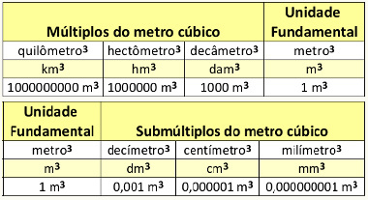

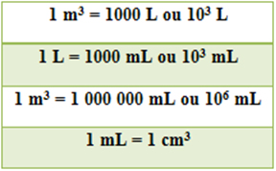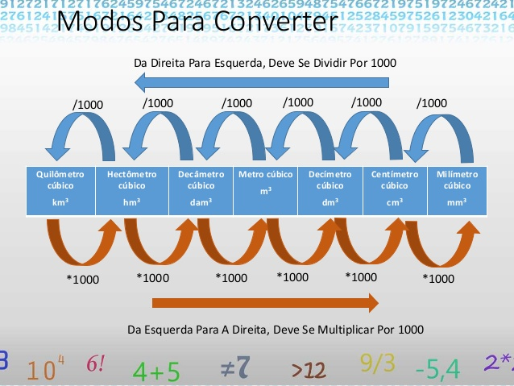

Para transformar de uma unidade menor para uma unidade maior, ou seja, da direita para a esquerda devemos dividir o valor por 1000.

Ex: 30000 cm3 transformar em dm3.

30000:1000=30 dm3

Para transformar de uma unidade maior para uma unidade menor, ou sja, da esquerda para a direita devemos multiplicar por 1000;

Ex: quantos dm3 há em 0,5 m3?

0,5 x1000= 500 dm3

                                         ATIVIDADES

1-Efetue as seguintes transformações:

a) 6m³ em dm³

b) 50 cm³ em mm³

c) 3,632 m³ em mm³

d) 0,95 dm³ em mm³

e) 500 dam³ em m³

f) 8,132 km³ em hm³

2- Quantas telhas francesas são necessária para cobrir um telhado formado por duas partes retangulares, com as dimensões da figura a seguir, se para cada metro quadrado de telhado são usadas 20 telhas?

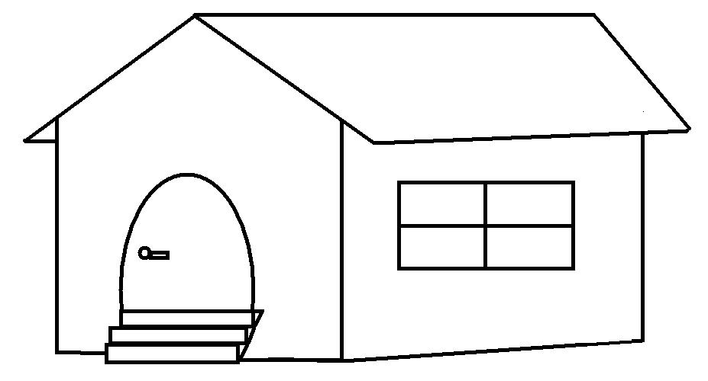

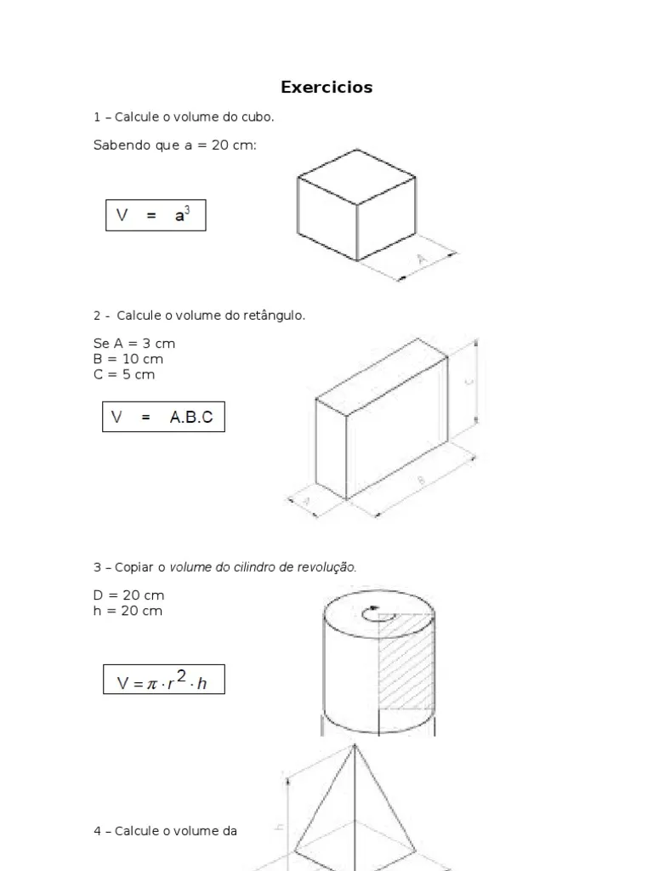

Assistam ao vídeo explicativo do youtube sobre volume dos sólidos:

<https://www.youtube.com/watch?v=t2qzcnS5dGI>

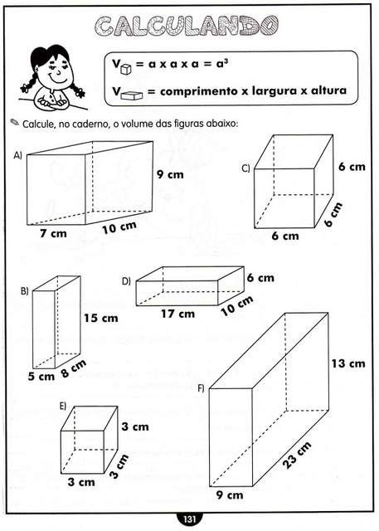

Escola Municipal de Ensino Fundamental “Arnaldo Francisco dos Santos”

Galvão/SC, _____ de agosto de 2020.

Professor(a): Genoeva Lurdes Maculan

Aluno(a):__________________________________________Turma: 8° ano

**Disciplina: Geografia**

Para realizar as atividades a seguir use o livro nas páginas 74 até 79. Texto que mostra “Os problemas das cidades latino-americanas”.

Atividades:

1. Assinale com V as afirmativas verdadeiras e com F as falsas:
2. ( ) Vários são os problemas das cidades latino-americanas, entre eles a insuficiência de saneamento básico, ou seja, de mobilidade urbana.
3. ( ) As favelas, os alagados e as construções de habitações em zonas de risco (vales de rios e córregos, encostas de morros etc.), diante da pobreza em que vivem populações latino- -americanas, podem ser considerados formas de sobrevivência social.
4. ( ) Apesar da pobreza de parte da população latino-americana, não se observa em suas cidades a segregação sócio espacial.
5. ( ) Um exemplo de movimentos sociais na América Latina corresponde à luta pelos direitos dos povos indígenas.
6. Observe o gráfico e, em seguida, responda às questões.

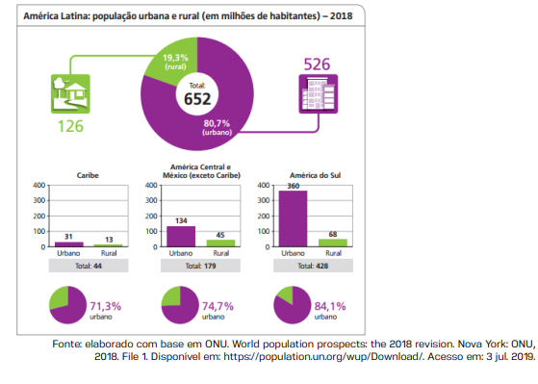

1. Em números absolutos, aponte quais eram as populações urbana e rural da América Latina em 2018.

___________________________________________________

1. Das três regionalizações da América Latina representadas no gráfico, qual delas apresenta maior taxa de urbanização?

_______________________________________________________________________________________________________________________________

1. Das três regionalizações da América Latina representadas no gráfico, qual delas apresenta a menor taxa de urbanização e a maior população rural em números absolutos? Aponte esses valores.

________________________________________________________________________________________________________________________________

3. Leia o texto abaixo e responda às questões assinalando a alternativa correta: Segundo o Relatório Mundial de Acompanhamento 2013 dos Objetivos de Desenvolvimento do Milênio (ODM) sobre a América Latina e Caribe, a urbanização é um estímulo importante para retirar os cidadãos da pobreza e promover o desenvolvimento. O documento avalia o progresso dos países da região no alcance dos ODM. Levando em conta que mais de 80% dos bens e serviços mundiais são produzidos nas cidades, os países com elevados níveis de urbanização, desde a China até os da América Latina, desempenharam um papel essencial na redução da pobreza. No entanto, o relatório adverte que, se a urbanização não for administrada de modo adequado, também poderá gerar um crescimento descontrolado de favelas, doenças e delinquência. [...] As áreas urbanas oferecem empregos mais bem remunerados e serviços básicos. Por esta razão, os pobres rurais estão dispostos a migrar e pagar para ter acesso a serviços essenciais. No Brasil, os trabalhadores rurais, cujo salário mínimo é de cerca de sete reais por hora, estavam dispostos a migrar e pagar 420 reais por ano para acesso a melhores serviços de saúde, 87 reais por água limpa e 42 reais por eletricidade. Organização das Nações Unidas no Brasil. Urbanização adequada pode reduzir pobreza na América Latina e Caribe, diz ONU. Disponível em ONU.org.

1. A frase do texto “os pobres rurais estão dispostos a migrar e pagar para ter acesso a serviços essenciais” assinala o processo de:

( )migração rural-urbana.

( )urbanização planejada.

( )êxodo rural.

( ) urbanização do meio agrário.

( ) abandono rural.

b. O processo de favelização das cidades realiza-se em virtude

( ) da urbanização mal planejada ou desordenada.

( )da falta de empregos.

( ) da ausência de espaços nas cidades.

( ) da desinformação da população sobre a disponibilidade de empregos.

1. Em quase todos os países da América Latina, industrializados ou não, as atividades do setor terciário não conseguiram absorver o grande contingente de mão de obra dispensada pelos setores primário e secundário.
2. Com base em seus conhecimentos, responda: Que consequências esse fato provocou nas áreas urbanas desses países?

________________________________________________________________________________________________________________________________________________________________________________________________________________________________________________________________________________________________________________________________

1. A cada ano, durante a estação chuvosa, registram-se diariamente movimentos de solos, como deslizamentos de terra nas vertentes dos morros. Muitas vezes, esses fenômenos causam a morte de moradores que habitam essas áreas de risco. Observe a imagem a seguir e escreva um parágrafo sobre ela utilizando as palavras e expressões do quadro.

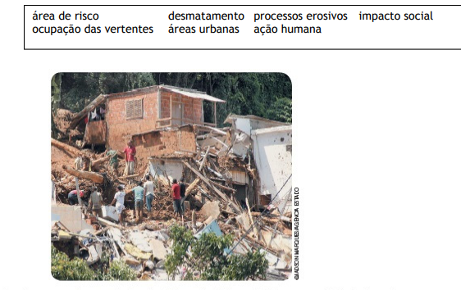

________________________________________________________________________________________________________________________________________________________________________________________________________________________________________________________________________________________________________________________________________________________________________________________________________________________________________________________________________________________________________________________________________________

1. Os sucessivos recordes de congestionamento fazem o motorista perder mais do que a paciência. A poluição gerada pelos veículos também consome a saúde de quem vive na metrópole. Entre os males causados pelo excesso de poluentes estão principalmente problemas no aparelho respiratório, como sinusite, rinite alérgica, bronquite, asma e enfisema pulmonar, além de conjuntivite, irritação nos olhos e nas mucosas. A partir do texto, responda.
2. Quais são os problemas urbanos destacados?

________________________________________________________________________________________________________________________________________________________________________________________________________________________________________________________________

1. Com base no conceito de segregação sócio espacial, explique a razão para a existência de congestionamentos.

________________________________________________________________________________________________________________________________________________________________________________________________

1. Diz-se que no sistema econômico e social em que vivemos, as oportunidades são iguais para todos, ou seja, que nele todos tem oportunidade de acesso à educação, saúde, moradia, emprego, lazer e ao rendimento suficiente para viver de modo digno e sem privações de bens e serviços essenciais. Entretanto, não se considera que as condições de vida entre pessoas e famílias são muito desiguais. ( ler também na página 78 o texto América Latina: movimentos sociais).

a ) A partir do exposto, explique como esse fenômeno contribui para a existência de movimentos sociais e cite quatro diferentes pautas de reivindicações feitas por esses grupos.

____________________________________________________________________________________________________________________________________________________________________________________________________________________________________________________________________________________________________________________________________________________________________________________________________________________________________________________________________________________________________________________________________________________________________________________________________________________________________________________________________________________

Escola Municipal de Ensino Fundamental “Arnaldo Francisco dos Santos”

Galvão/SC, _____ de agosto de 2020.

Professor(a): Genoeva Lurdes Maculan

Aluno(a):__________________________________________Turma: 8° ano

**Disciplina: Ensino Religioso**

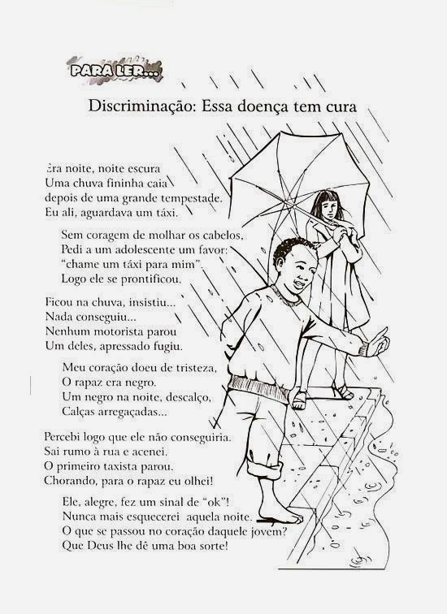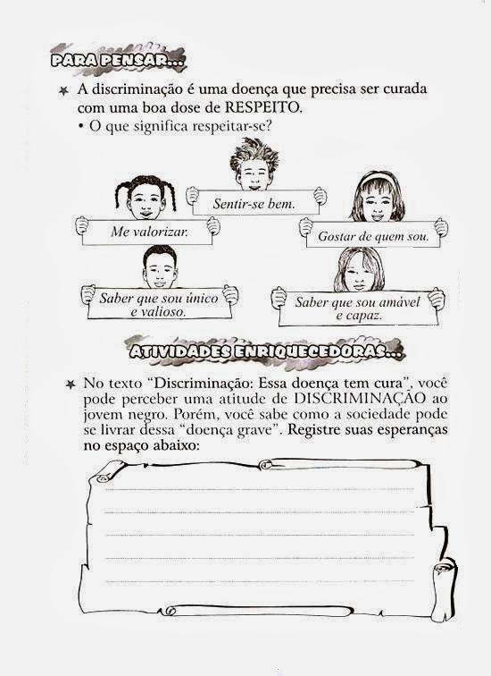

Escola Municipal de Ensino Fundamental “Arnaldo Francisco dos Santos”

Galvão/SC, _____ de Agosto de 2020.

Professor(a): Alexandre Grigolo

Aluno(a): __________________________________________ Turma: ____________

Disciplina: História

Ler os textos da pág.58, O Início da Revolução, pág.59, A Fuga do Rei, pág.60, O Nascimento da República. Após ler e entender o conteúdo fazer as atividades abaixo:

1. O que dizia a Declaração dos Direitos do Homem e do Cidadão?
2. Como foi que a Igreja reagiu à Constituição civil e do clero?
3. Quem eram os girondinos?
4. Explique quem eram os jacobinos.
5. Explique quem eram os sans-culottes.

Escola Municipal de Ensino Fundamental “Arnaldo Francisco dos Santos”

Galvão/SC, _____ de Agosto de 2020.

Professor(a): Alexandre Grigolo

Aluno(a): __________________________________________ Turma: ____________

Disciplina: Ciências

Para responder as atividades abaixo ler os textos no livro didático Visão geral da atuação do sistema respiratório pág. 79, Não confunda respiração pulmonar com respiração celular pág. 80, Por que engasgamos? Por que expiramos? Pág. 81, Enfisema pulmonar e câncer de pulmão pág. 90, Fibrose pulmonar pág. 91.

1. Ao dar uma baforada num espelho frio, notamos que ele fica embaçado. Isso evidência a presença de qual substância no ar expirado?
2. O que é a respiração celular?
3. O espirro, que consiste na rápida saída de ar pelas vias respiratórias, pode acontecer quando algum objetivo estranho encosta nos pequenos pelos internos do nariz. Qual é a utilidade do espirro para o sistema respiratório?
4. Baseado nos textos da pág. 90 e 91, explique o significado de cada conceito abaixo:
5. Bronquite:
6. Enfisema:
7. Câncer:
8. Câncer de pulmão:

Escola Municipal de Ensino Fundamental “Arnaldo Francisco dos Santos”

Galvão/SC, August 2020.

Teacher: Sediane Luiza Dalla Cort Rebelatto

Student: _________________________________________Grade: 8th In the morning

Subject: English

Complementary activities from August 07th to 21st.

Nesta apostila, vamos dar continuidade a temática **Healthy Foods**.

1-Observe the images and answer the questions below.(Observe as imagens abaixo e responda as questões).

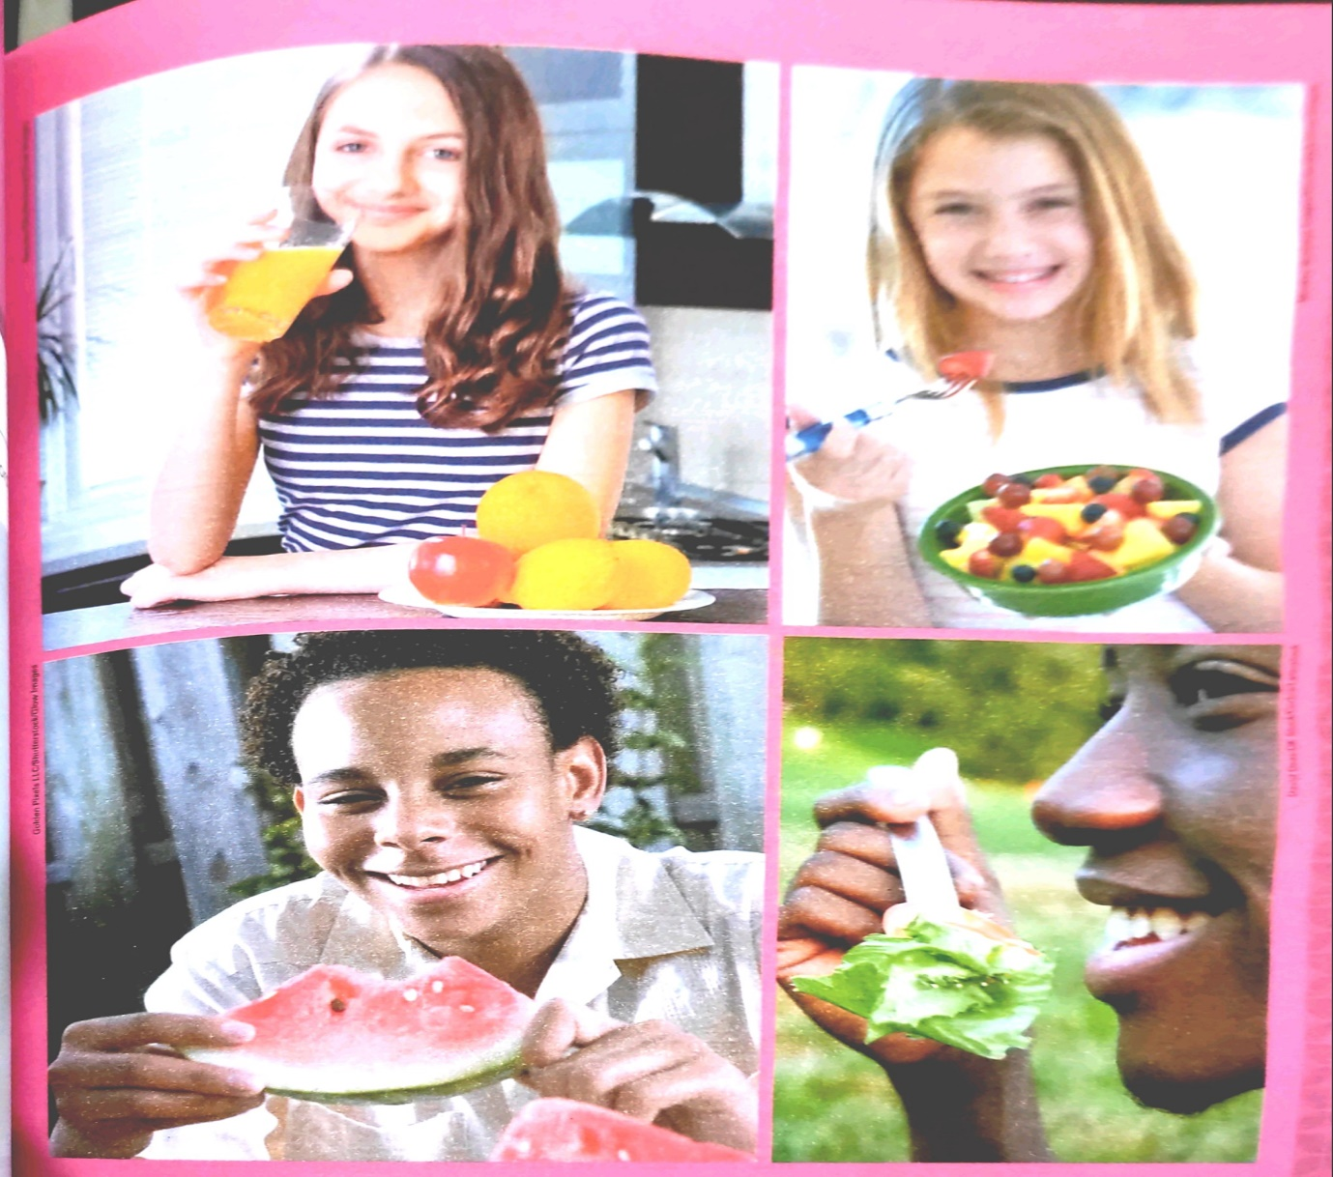

a-Do you eat fruit and vegetables of all colors?(Você come frutas e legumes de todas as cores?)

................................................................................................................................................

................................................................................................................................................

b- Você considera que no Brasil a variedade de frutas e legumes é grande ou pequena? Por quê?

............................................................................................................................................................................................................................................................................................................................................................................................................

2-Complete a cruzadinha abaixo com o nome dos alimentos em inglês. ( Por exemplo:17-Cherry(cereja); 20-Cheese(queijo))

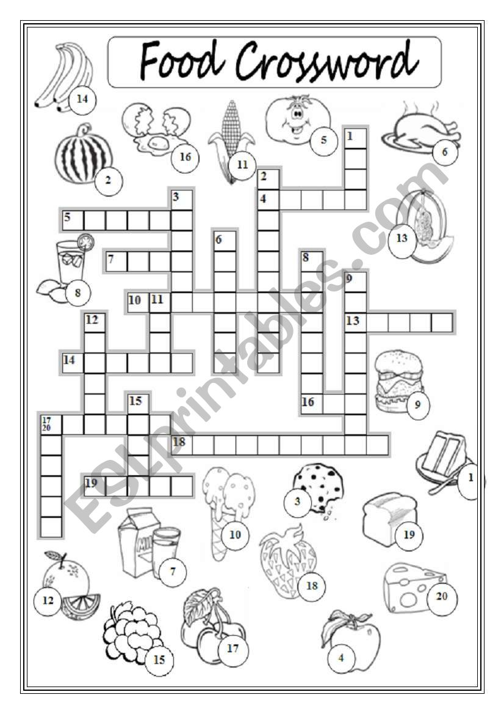

**Key words: Chave de palavras:** Cookie, tomato, milk, ice-cream, chicken, watermelon, cake, orange, banana, bread, cheese, hamburger, melon, apple, egg, grape, corn, limonade, strawberry.

Referência bibliográfica: ESLprintables.com and Images/Shutterstock/Glow images;David Deas/DK Stock/Corbis/Latinstock

Escola Municipal de Ensino Fundamental “Arnaldo Francisco dos Santos”

Galvão/SC, _____ de Agosto de 2020.

Professor(a): Lidimara Cunico Cenci

Aluno(a): __________________________________________ Turma: ____________

Disciplina: Ed.Física

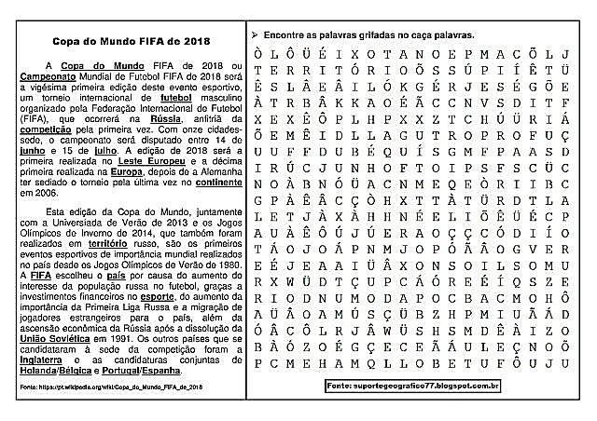

Escola Municipal de Ensino Fundamental “Arnaldo Francisco dos Santos”

Galvão/SC, de Agosto de 2020.

Professor(a): VILMA LAUX BETT

Aluno(a): __________________________________________ Turma: ____________

Componente: ARTE

9ª ATIVIDADE COMPLEMENTAR 8ºANO

FOLCLORE CATARINENSE

1- Definição do folclore

Podemos definir o folclore como um conjunto de mitos e lendas que as pessoas passam de geração para geração. Muitos nascem da pura imaginação das pessoas, principalmente dos moradores das regiões do interior do Brasil. Muitas destas histórias foram criadas para passar mensagens importantes ou apenas para assustar as pessoas.

O folclore pode ser dividido em lendas e mitos. Muitos deles deram origem à festas populares, que ocorrem pelos quatro cantos do país.

As lendas são estórias contadas por pessoas e transmitidas oralmente através dos tempos. Misturam fatos reais e históricos com acontecimentos que são frutos da fantasia. As lendas procuraram dar explicação a acontecimentos misteriosos ou sobrenaturais.

Os mitos são narrativas que possuem um forte componente simbólico. Como os povos da antiguidade não conseguiam explicar os fenômenos da natureza, através de explicações científicas, criavam mitos com este objetivo: dar sentido as coisas do mundo. Os mitos também serviam como uma forma de passar conhecimentos e alertar as pessoas sobre perigos ou defeitos e qualidades do ser humano. Deuses, heróis e personagens sobrenaturais se misturam com fatos da realidade para dar sentido a vida e ao mundo.

a) O que é o Folclore?

___________________________________________________________________________________________________________________________________________________________________________________________________________________________________________________________________________________________________________________________________________________________________________________________________________________________________________________

b) O que é mito no folclore? Dê um exemplo

___________________________________________________________________________________________________________________________________________________________________________________________________________________________________________________________________________________________________________________________________________________________________________________________________________________________________________________

c) O que são lendas? Dê um exemplo

___________________________________________________________________________________________________________________________________________________________________________________________________________________________________________________________________________________________________________________________________________________________________________________________________________________________________________________